**Петушок - золотой гребешок.**

**Русская народная сказка**

Автор: Жили-были кот, дрозд да петушок - золотой гребешок. Жили они в лесу, в избушке. Кот да дрозд ходят в лес дрова рубить, а петушка одного оставляют.

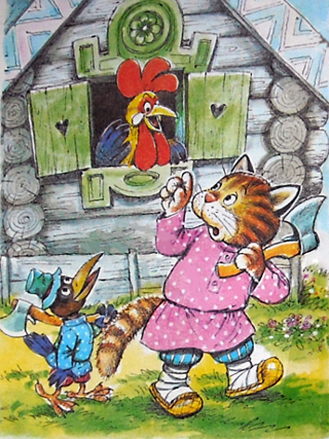

Уходят - строго наказывают:   
(Кот)    - Мы пойдём далеко, а ты оставайся домовничать, да голоса не подавай; когда придёт лиса, в окошко не выглядывай.

(Автор) Проведала лиса, что кота и дрозда дома нет, прибежала к избушке, села под окошко и запела: 

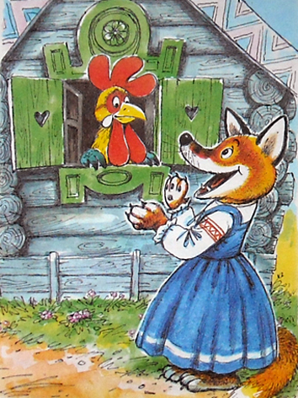

(Лиса) - Петушок, петушок,  
Золотой гребешок,   
Маслена головушка,   
Шёлкова бородушка,   
Выгляни в окошко,   
Дам тебе горошку!

(Автор) Петушок и выставил голову в окошко. Лиса схватила его в когти, понесла в свою нору. Закричал петушок:

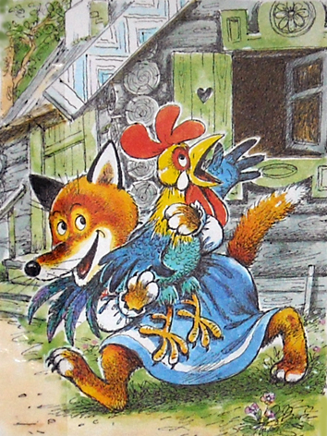

(Петушок) - Несёт меня лиса,  
За тёмные леса,   
За быстрые реки,   
За высокие горы...   
Кот и дрозд, спасите меня!

(Автор) Кот и дрозд услыхали, бросились в погоню и отняли у лисы петушка.

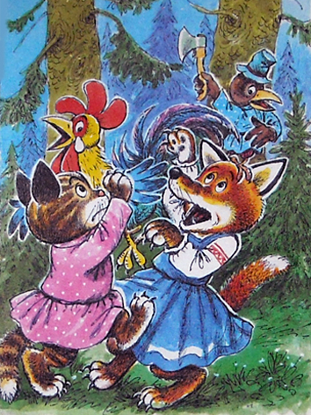

В другой раз кот и дрозд пошли в лес дрова рубить и опять наказывают:   
 (Кот)   - Ну, теперь, петух, не выглядывай в окошко, мы ещё дальше пойдём - не услышим твоего голоса.

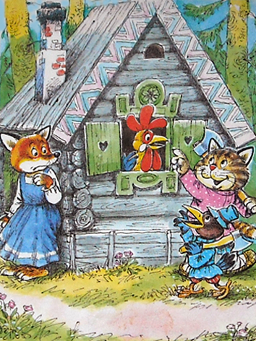

(Автор) Они ушли, а лиса опять прибежала к избушке и запела:

(Лиса) - Петушок, петушок,  
Золотой гребешок,   
Маслена головушка,   
Шёлкова бородушка,   
Выгляни в окошко,   
Дам тебе горошку!

(Автор) Петушок сидит помалкивает. А лиса опять:

(Лиса) - Бежали ребята,   
Рассыпали пшеницу,   
Куры клюют,   
Петухам не дают.



Петушок выставил голову в окошко:   
   (Петух) - Ко-ко-ко! Как не дают?

(Автор) Лиса схватила его в когти, понесла в свою нору. Закричал петушок:



(Петух) - Несёт меня лиса,  
За тёмные леса,   
За быстрые реки,   
За высокие горы...   
Кот и дрозд, спасите меня!

( Автор) Кот и дрозд услыхали, бросились в погоню. Кот бежит, дрозд летит. Догнали лису - кот дерёт, дрозд клюёт - и отняли петушка.



Долго ли, коротко ли, опять собрались кот да дрозд в лес дрова рубить. Уходя, строго-настрого наказывали петушку:   
(Кот)    - Не слушай лисы, не выглядывай в окошко, мы ещё дальше уйдём - не услышим твоего голоса.

( Автор) И пошли кот да дрозд далеко в лес дрова рубить. А лиса тут как тут - села под окошечко и поёт.

(Лиса) - Петушок, петушок,  
Золотой гребешок,   
Маслена головушка,   
Шёлкова бородушка,   
Выгляни в окошко,   
Дам тебе горошку!

(Автор) Петушок сидит помалкивает. А лиса опять:

(Лиса) - Бежали ребята,   
Рассыпали пшеницу,   
Куры клюют,   
Петухам не дают.

(Автор) Петушок всё помалкивает. А лиса опять:

(Лиса) - Люди бежали,   
Орехов насыпали,   
Куры-то клюют,   
Петухам не дают.



Петушок выставил голову в окошко:   
(Петух)    - Ко-ко-ко! Как не дают?

(Автор) Лиса взяла его в когти плотно, понесла в свою нору, за тёмные леса, за быстрые реки, за высокие горы...   
   Сколько петушок ни кричал, ни звал - кот и дрозд не услышали его. А когда вернулись домой

….. - петушка-то и нет.

Побежали кот и дрозд по лисицыным следам. Кот бежит, дрозд летит. Прибежали к лисицыной норе. Кот настроил гусельцы и давай натренькивать:

- Трень, брень, гусельцы,   
Золотые струночки...   
Ещё дома ли Лисафья-кума,   
Во своём ли тёплом гнёздышке?

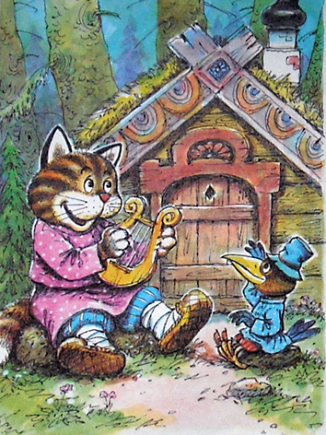

Лисица слушала, слушала и думает: "Дай-ка посмотрю, кто это так хорошо на гуслях играют, сладко напевает!"

Взяла да и вывезла из норы. Кот и дрозд её схватили - и давай бить-колотить. Били и колотили, покуда она ноги не унесла.

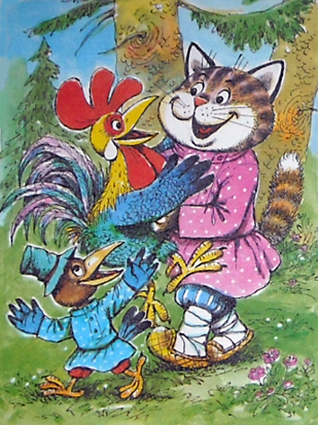

Взяли они петушка, посадили в лукошко и принесли домой. И с тех пор стали жить да быть, да и теперь живут.

